PASZTET WIELKANOCNY
Składniki:
Czas przygotowania: 1 godz. 30 min.
Poziom trudności: średni
Koszty (dla 4 osób): 20 zł

- 30 dag karkówki
- 30 dag filet z piersi kurczaka
- 10 dag słoniny
- 1 marchewka
- ½ średniego selera
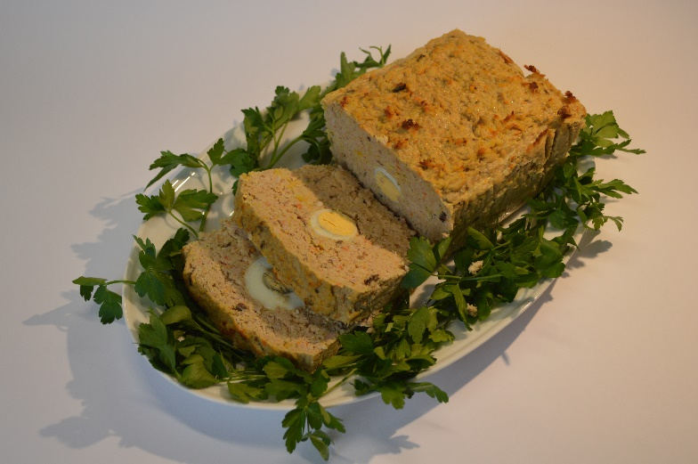
- Garść suszonych grzybów
- 2 jaja surowe
- 4 jaja gotowane
- Bułka
- ½ szklanki śmietany
- ½ szklanki mleka
- 2 łyżki smalcu
- Gałka muszkatołowa
- Sól
- Pieprz ziołowy,
- Liść laurowy

Sposób przygotowania:
Namoczyć grzyby i je ugotować. Słoninę, mięso oraz warzywa pokroić w kostkę i podsmażyć aby zmiękły. Ostudzić, zmielić razem z grzybami. Do masy dodać 2 surowe żółtka, odciśniętą bułkę (wcześniej namoczoną w mleku), śmietanę, sól, pieprz ziołowy i gałkę muszkatołową. Do wyrobionej masy dodać pianę z dwóch jajek i delikatnie wymieszać. Formę wysmarować smalcem, wypełnić do połowy masą mięsną, ułożyć ugotowane jaja i wyłożyć pozostałą cześć. Piec w piekarniku nagrzanym do 180ºC przez około 45 minut.

Autor przepisu: Stowarzyszenie im. Ks. J. Twardowskiego działające na rzecz rozwoju Hermanowic

